4-nji sapak

**Tema:** **Suw göteriji gurluşlar.**

1. Merkezden daşlaşma esasynda işleỳän nasoslar.

2. Porşenli nassoslar.

3. Howa bilen suw göteriji (erlift).

4. Suwuň zarbyna işleỳän nasoslar (gidroelewator).

Merkezden daşlaşma esasynda işleỳän nasoslar, işleýiş usuly we gurluşy.

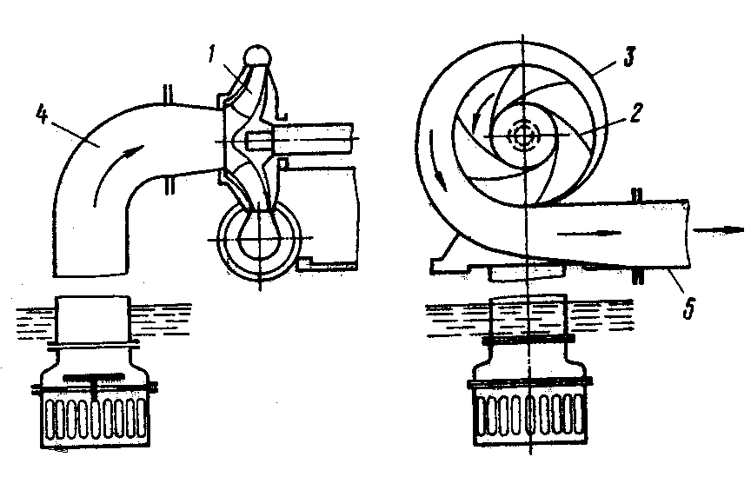

Tigirçekli nasosyň esasy bölekleriniň biri iki sany tegelek demiriň arasynda egreldilip ýerleşdirilen ganatly-2 içki tigirçekdir-1, ol oka birikdirilip korpusyň-3 içinde ýerleşýändir. Nasosyň korpusy sorujy- 4 we dyňzawly (**naporly)** -5 turbalar bilen birikdirilendir. Nasosy işe göýbermezden öňürti korpusyň we sorujy turbanyň içini suwdan doldurmaly. Haçanda işçi tigirçek aýlananda merkezden-daşyna itekleýji güýjiň täsiri netijesinde tigirçegiň içindäki suw daşyna çykýar we soňra dyňzawly (**naporly)** turba boýunça gidýär. Tigirçegiň merkezinde wakkumyň döremegi netijesinde nasos suw sorýar.

**Tigirçekli nasoslar şu toparlara bölünýär:**

1. **Olar alamatlary boýunça şu toparlara bolünýär:**
2. **Dyňzawy (napory)** boýunça:

kiçi dyňzawly (naporly) (20m-çenli),

orta dyňzawly (naporly) (20m-60m çenli)

ýokary dyňzawly (naporly) (60 we köp)

1. Tigirçegiň sany boýunça:

bir tigirçekli

köp tigirçekli. Köp tigirçekli-köplenç ýokary

dyňzawly (naporly) bolýar.

**ç.**  Okuň ýerleşişi boýunça: nasosyň oky keseleýin

dikleýin bolýar.

g. Akdyrýan suwuklygyna baglylykda:

suw geçiriji nasoslar (suwuňky),

kanalizasiýa nasoslary (hapalanan suwuňky)

çäge, palçyk geçiriji nasoslar (gum sorýan)

we başgalar.

1. Maksady boýunça nasoslar:

umumy maksatly;

şahtanyň nasosy,

artežýan nasosy (guýularda işlemek üçin)

we beýlekiler.

**Nasosyň sorýan beýikligi we döredýän dyňzawy (napory).**

Nasosyň kadaly işlemegi üçin sorujy turbada döreýän wakkum: nasosyň gurluşyna dwigateliň aýlanyş sanyna we beýleki parametrlere baglylykda kesgitlenilen ululykdan geçmeli däldir—çäklendirilen wakkum beýikligi.

Nasos enjamy taslananda geometriki soruş beýikligi Hg.s we wakummetriki soruş beýikligi Hw.s bir-birinden tapawutlydyr.

Geometriki soruş beýikligi bu tigirçegiň merkeziniň we suwuň alynýan ýerindäki derejesiniň belgileriniň tapawudyna deň.

Wakummetrik soruş beýikligi geometriki soruş beýikliginiň, sorujy turbadaky dyzawyň (naporyň) ýitigsiniň we tizlik dyňzawynyň (naporynyň) goşulmaklaryna deňdir.



**Doly dyňzaw (napor).**

Tigirçekli nasosyň döretmeli doly dyňzawy (napory) H şu ululyklaryň jemine deňdir; geometriki soruş beýikligi Hg.s geometriki galdyryş beýikligi Hg.g sorujy turbadaky dyňzawyň (naporyň) ýitgisi hs, dyňzawly (naporly) turbadaky dyňzawyň (naporyň) ýitgisi hn şeýlelikde:



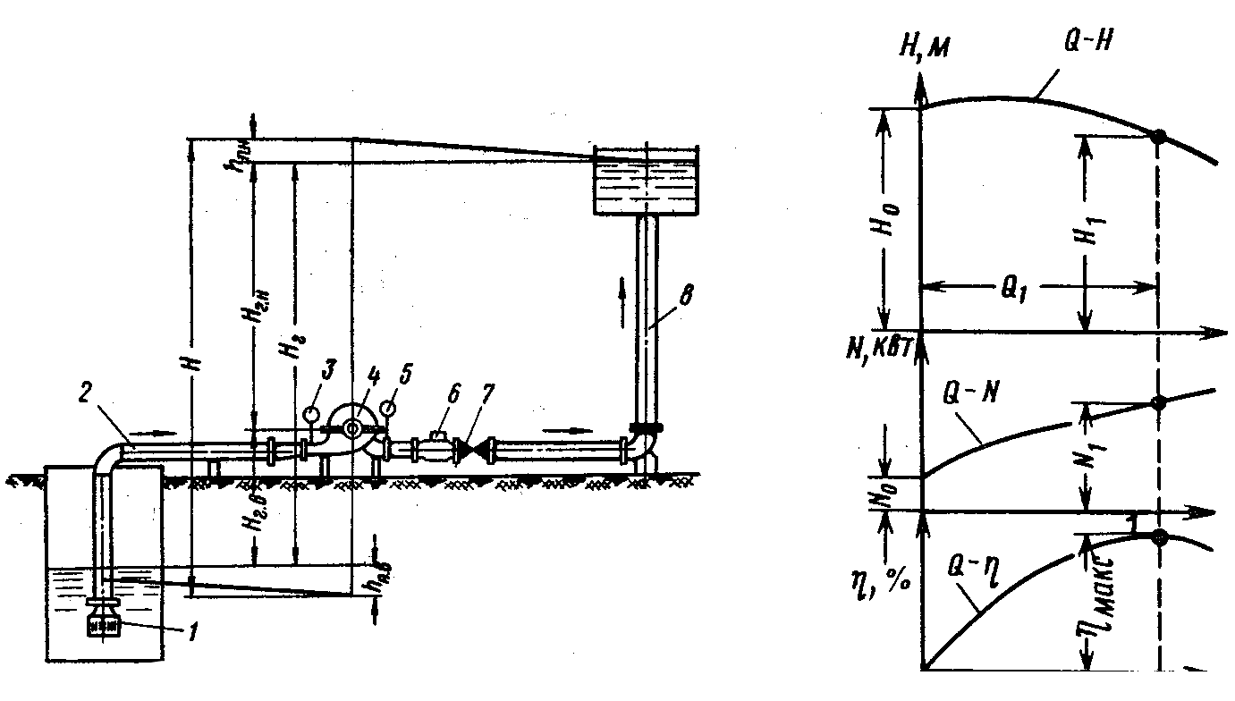

**Porşenli nasoslar.**

**Porşenli nasoslaryň toparlary.**

Porşenli nasoslar alamatlary boýunça şu toparlara bölünýär:

1. Herekete getirmek usuly boýunça: şu görnüşleri bolýar: dwigatelli işledilýän,

bugly işledilýän, el bilen işledilýän.

1. Içki silindiriň ýerleşi boýunça: nasoslar dikleýin we keseleýin bolýar.
2. Porşeniň konstruksiýasy boýunça: olar şu görnüşlere bölünýär: aslyýetinde

porşenly; pulnžerli, diafragmaly; içinden geçýän porşenli.

1. Ýerine ýetirýän işi boýunça nasoslar şu görnüşde bolýar: suw geçiriji, lagym suwlary geçiriji, ýag geçiriji, kislota geçiriji we beýlekiler.

**Porşenli nasoslaryň işleýiş usuly.**

Nasos soruş KBN we dyňzawly (naporly) KH klapanly bolan işçi

kameradan we porşenli silinderden şeýle hem kriwoşipno-şatunny

mehanizmden durýar.

Kamera sorujy we dyňzawly (naporly) turbalara birikdirilen.

Porşen saga süýşende silindir suwuklyk sorýar.

# V = F S

bu ýerde: F -porşeniň meýdany; m2

S -porşeniň süýşen aralygy; m

Porşen çepe süýşende suwuklygy dyňzaw (napor) turba

itekleýär.

Nasosyň teoretiki öndürijiligi.

Qt = F S n  m3/min

bu ýerde: n - bir minutda kriwoşipiň aýlaw sany.

Hakyky berýän suwuklygy

Q = ŋo Qt m3/min

bu ýerde:

ŋo(ita) -nasosyň göwrüm peýdaly täsir koefisenti, ol 0‚85÷0‚99 deňdir.

Porşenli nasosyň tigirçekli nasos bilen deňeşdireniňde **artykmaçlygy**

şulardyr: köp mukdardaky suwy uly napor bilen bermegi we nasosy suwdan doldurman işe göýbermek mümkinçiligi.

Bu nasoslaryň **ýetmezçiligi** şulardyr:

* uly göwrüm we agramly;
* nasos köp ýer tutýanlygy;
* suwuň birsydyrgyn berilmezligi;

Häzirki wagytda suw üpjünçilik ulgamynda porşenli nasoslar örän seýrek ulanylýar.

**Howa bilen suw göteriji (erlift).**

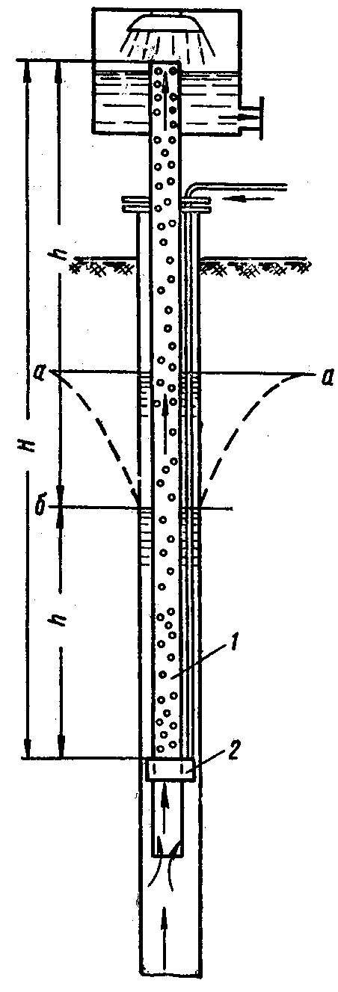

Howaly suw göterijiniň (erliftiň) çyzgysy

Guýudan suw almak üçin köplenç howa bilen suw göteriji ulanylýar (erlift). Suw göteriji turba 1 pürükiji guralyň (forsunkanyň) 2 üstünden kompressor gysylan howa berýär. Howa bilen suwuň garyndysy suw göteriji turba boýunça ýokaryk göterilýär we kabul ediji gaba guýulýar. Erlift işlände guýudaky suwuň derejesi a-a (başlangyç derejesi-statiki derejesi) b-b-(ahyrky dereje-dinamiki dereje)-derejä çenli peselýär.

Howa bilen suw göteriji hasaplananda pürküji guralyň (farsunkanyň) çümdürmeli çuňlugyny hç talap edilýän suwuň berilmegini üpjün etmek üçin zerur bolan howanyň mukdaryny, öndürijiligini we kompressoryň kuwwatyny kesgitlemeli.

Pürküji guralyň (forsuňkaň) çümdürmeli çuňlugy geometriki galdyryş beýikligine bagly.

**Suwuň zarbyna işleýän nasos (gidroelewator).**

Gidroelewatoryň işleýişi kinetiki energiýany bir suwuklygyň akymynyň başga bir kinetiki energiýasy az bolan suwuklyga bermegine esaslanandyr. Gidroelewatora uly dyňzawly (naporly) turba-1 boýunça berilýän suw gysylan ýerden-2 geçýär we garyjy kameradan-3 geçip gidýär, akymyň uly tizligi garyjy kameradaky basyşy atmosfera basyşyndan hem peseltýär (wakkum döreýär).Netijede howuzdaky-4 suw, turba-5 boýunça ýokaryk galyp, garyjy kamera-3 düşýär we öňki akyma goşulyp turba-6 boýunça akyp gidýär.

Gidroelewator guýudan, ganawdan we ş.m. suw almak üçin, şeýle hem dürli jynsly suwuklyklary lüýk görnüşindäki almak üçin ulanylýar.

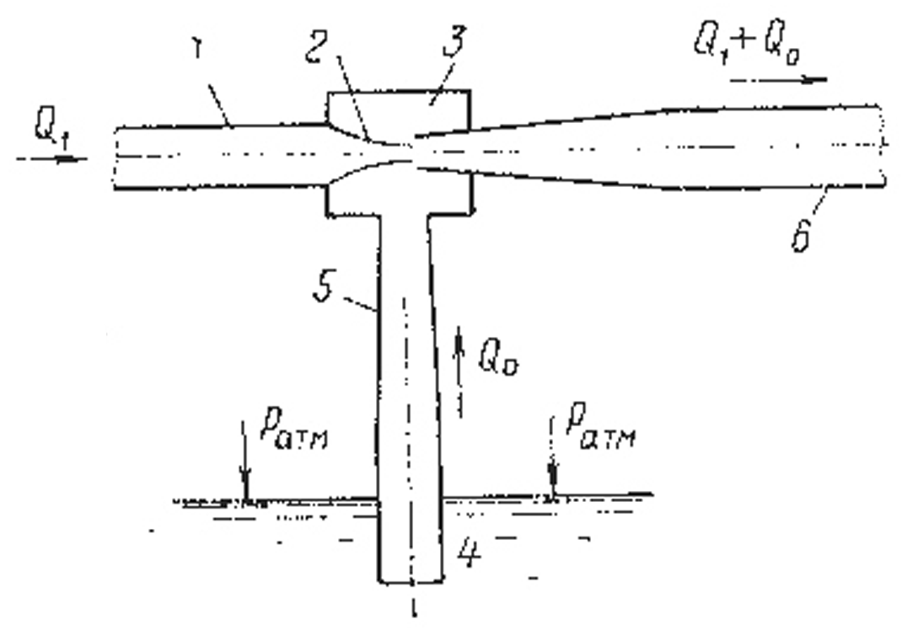

Suw zarbyna işleýän nasosyň çyzgysy (gidroelewator)